**BỘ GIÁO DỤC VÀ ĐÀO TẠO**

**TRƯỜNG ĐẠI HỌC DUY TÂN**



**Tên đề tài:**

**NGHIÊN CỨU VÀ XÂY DỰNG WEBSITE Y TẾ VÀ TƯ VẤN SỨC KHỎE SỬ DỤNG AI CHATBOT**

**∙•🙞🟏🙜•∙**

**TÀI LIỆU INTERFACE DESIGN**

GVHD: Phạm Khánh Linh

Nhóm SVTH:

Trần Hải Đăng -25211211285

Nguyễn Thành Trung -27211243427

Từ Minh Hưng -27217840778

Trần Quang -27217224597

Nguyễn Tấn Tân -27211241237

**Đà Nẵng, tháng 3 năm 2025**

**THÔNG TIN DỰ ÁN**

|  |  |  |  |
| --- | --- | --- | --- |
| **Dự án viết tắt** |  | | |
| **Tên dự án** | Nghiên cứu và xây dựng website y tế và tư vấn sức khỏe sử dụng AI chatbot | | |
| **Ngày bắt đầu** | 14/03/2025 | **Ngày kết thúc** | 20/05/2025 |
| **Nơi thực hiện** | Khoa Công nghệ thông tin – Đại học Duy Tân | | |
| **Giảng viên hướng dẫn** | ThS. Phạm Khánh Linh  Email: [phamkhanhlinhdtu@gmail.com](mailto:phamkhanhlinhdtu@gmail.com)  Phone: 0982070129 | | |
| **Chủ sở hữu** | Từ Minh Hưng  Email: [tuminhung0901@gmail.com](mailto:tuminhung0901@gmail.com)  Tel: 0898124614 | | |
| **Quản lý dự án** | Trần Hải Đăng | [tranhaidang3dtu@gmail.com](mailto:tranhaidang3dtu@gmail.com) | 0374286244 |
| **Thành viên trong đội** | Nguyễn Thành Trung | [nguyentrung262003@gmail.com](mailto:nguyentrung262003@gmail.com) | 0979380934 |
| Từ Minh Hưng | [tuminhhung0901@gmail.com](mailto:tuminhhung0901@gmail.com) | 0898124614 |
| Trần Quang | [kimphuong11122000@gmail.com](mailto:kimphuong11122000@gmail.com) | 0899231203 |
| Nguyễn Tấn Tân | [nguyentan7923@gmail.com](mailto:nguyentan7923@gmail.com) | 0368983341 |

**THÔNG TIN TÀI LIỆU**

|  |  |
| --- | --- |
| **Tên dự án** | Nghiên cứu và xây dựng website y tế và tư vấn sức khỏe sử dụng AI chatbot |
| **Tiêu đề tài liệu** | User Interface Design Document |
| **Người thực hiện** | Nguyễn Tấn Tân |

**LỊCH SỬ CHỈNH SỬA TÀI LIỆU**

|  |  |  |  |
| --- | --- | --- | --- |
| **Phiên bản** | **Người chỉnh sửa** | **Ngày** | **Ghi chú** |
| 1.0 | Nguyễn Tấn Tân | 15/04/2025 | Tạo tài liệu |
| 1.1 | Nguyễn Tấn Tân | 19/04/2025 | Chỉnh sửa tài liệu |

**PHÊ DUYỆT TÀI LIỆU**

|  |  |  |  |
| --- | --- | --- | --- |
| **Người hướng dẫn** | Phạm Khánh Linh | **Chữ ký** |  |
| **Ngày** | …./…./2025 |
| **Chủ sở hữu** | Từ Minh Hưng | **Chữ ký** |  |
| **Ngày** | …./…./2025 |
| **Quản lý dự án** | Từ Minh Hưng | **Chữ ký** |  |
| **Ngày** | …./…./2025 |
| **Thành viên** | Trần Hải Đăng | **Chữ ký** |  |
| **Ngày** | …./…./2025 |
| Trần Quang | **Chữ ký** |  |
| **Ngày** | …./…./2025 |
| Nguyễn Thành Trung | **Chữ ký** |  |
| **Ngày** | …./…./2025 |
| Nguyễn Tấn Tân | **Chữ ký** |  |
| **Ngày** | …./…./2025 |

MỤC LỤC

1. SƠ ĐỒ LIÊN KẾT GIAO DIỆN 5

2. THIẾT KẾ GIAO DIỆN 7

2.1. Giao diện trang chủ 7

2.1.1. Bảng mẫu 7

2.1.2. Đặc tả chi tiết 8

2.2. Giao diện lịch hẹn 10

2.2.1. Bảng mẫu 10

2.2.2. Đặc tả chi tiết 11

2.3. Giao diện Chuyên Khoa 13

2.3.1. Bảng mẫu 13

2.3.2. Đặc tả chi tiết 14

2.4. Giao diện cơ sở y tế 15

2.4.1. Bảng mẫu 15

2.4.2. Đặc tả chi tiết 15

2.5. Giao diện Bác Sĩ 16

2.5.1. Bảng mẫu 16

2.5.2. Đặc tả chi tiết 16

2.6. Giao diện cẩm nang 17

2.6.1. Bảng mẫu 17

2.6.2. Đặc tả chi tiết 17

2.7. Giao diện đăng nhập 18

2.7.1. Bảng mẫu 18

2.7.2. Đặc tả chi tiết 18

2.8. Giao diện Quên Mật khẩu 20

2.8.1. Bảng mẫu 20

2.8.2. Đặc tả chi tiết 20

2.9. Giao diện Quản Lý Người Dùng 22

2.9.1. Bảng mẫu 22

2.9.2. Đặc tả chi tiết 23

2.10. Giao diện quản lý phòng khám 26

2.10.1. Bảng mẫu 26

2.10.2. Đặc tả chi tiết 27

2.11. Giao diện quản lý chuyên khoa 29

2.11.1. Bảng mẫu 29

2.11.2. Đặc tả chi tiết 30

2.12. Giao diện quản lý cẩm nang 31

2.12.1. Bảng mẫu 31

2.12.2. Đặc tả chi tiết 31

2.13. Giao diện thanh toán 33

2.13.1. Bảng mẫu 33

2.13.2. Đặc tả chi tiết 33

2.14. Giao diện chatbot AI 35

2.14.1. Bảng mẫu 35

2.14.2. Đặc tả chi tiết 35

2.15. Giao diện Quản Lý Bác Sĩ 36

2.15.1. Bảng mẫu 36

2.15.2. Đặc tả chi tiết 36

2.16. Giao diện quản lý kế hoạch khám bệnh 39

2.16.1. Bảng mẫu 39

2.16.2. Đặc tả chi tiết 39

2.17. Giao diện quản lý bệnh nhân khám bệnh 41

2.17.1. Bảng mẫu 41

2.17.2. Đặc tả chi tiết 41

2.18. Giao diện thay đổi mật khẩu 43

2.18.1. Bảng mẫu 43

2.18.2. Đặc tả chi tiết 43

1. **SƠ ĐỒ LIÊN KẾT GIAO DIỆN**

UI_01

UI_04

UI_03

UI_11

UI_05

UI_06

UI_07

UI_08

UI_14

UI_02

UI_09

UI_12

UI_11

UI_10

UI_13

UI_18

UI_17

UI_16

UI_15

* Trong đó:

|  |  |  |
| --- | --- | --- |
| **Mã UI** | **Tên** | **Ý nghĩa** |
| UI_01 | Trang chủ | Trang chủ |
| UI_02 | Lịch hẹn | Đặt Lịch Khám bệnh |
| UI_03 | Chuyên khoa | Các Khoa và chi tiết các khoa có trong bệnh viện |
| UI_04 | Cơ sở y tế | Các cơ sở y tế và chi tiết trong hệ thống bệnh viện |
| UI_05 | Bác sĩ | Các bác sĩ và chi tiết trong hệ thống bệnh viện |
| UI_06 | Cẩm nang | Các bác sĩ và chi tiết những cẩm nang cần biết |
| UI_07 | Đăng nhập | Đăng nhập vào wbsite |
| UI_08 | Quên Mật Khẩu | Lấy lại mật khẩu |
| UI_09 | Quản lý người dùng | Quản lý tài khoản người dùng |
| UI_10 | Quản lý phòng khám | Quản lý các phòng khám có trong hệ thống |
| UI_11 | Quản lý chuyên khoa | Quản lý các chuyên khoa |
| UI_12 | Quản lý cẩm nang | Quản lý các cẩm nang |
| UI_13 | Thanh toán | Thanh toán qua momo |
| UI_14 | chatbot | Tích hợp AI |
| UI_15 | Quản lý bác sĩ | Quản lý thông tin bác sĩ đang có trong website |
| UI_16 | Quản lý kế hoạch khám bệnh | Quản lý kể hoạch khám bệnh của bác sĩ |
| UI_17 | Quản lý bệnh nhân khám bệnh | Quản lý lịch khám bệnh của bệnh nhân đã đặt |
| UI_18 | Thay đổi mật khẩu | Thayy đổi mật khẩu |

1. **THIẾT KẾ GIAO DIỆN**
   1. **Giao diện trang chủ**

### Bảng mẫu

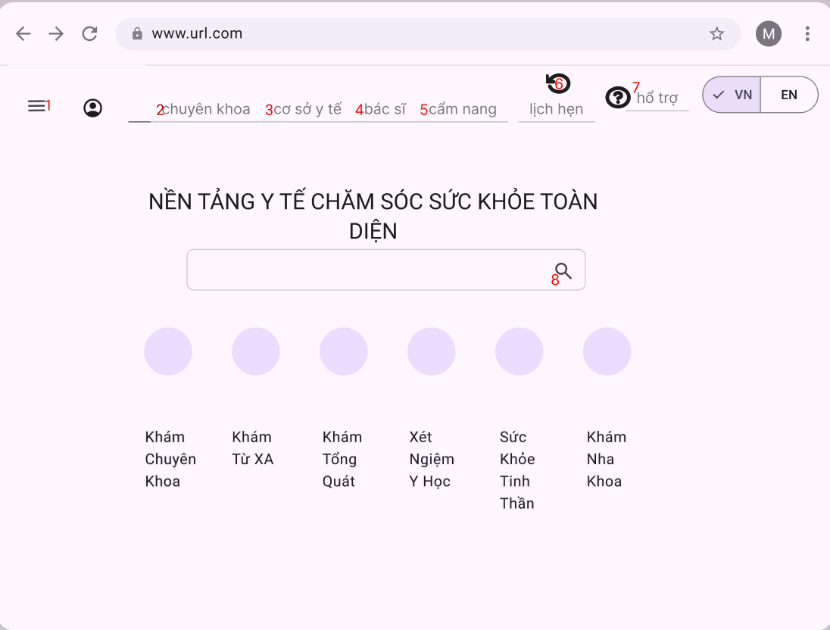

### Đặc tả chi tiết

|  |  |  |  |  |  |
| --- | --- | --- | --- | --- | --- |
| **Màn hình** | Trang chủ | | | | |
| **Mô tả** | Hệ thống cho phép khách hàng xem trang chủ | | | | |
| **Truy cập** | Người dùng bấm vào biểu tượng | | | | |
| **Đối tượng** | Người dùng | | | | |
| **Nội dung** | | | | | |
| **Mục** | **Kiểu** | **Dữ liệu** | | **Mô tả** | |
| 1 | Listbox |  | | Nơi chứa các loại đăng nhập | |
| 2 | Link lable |  | | Dẫn đến chuyên khoa | |
| 3 | Link lable |  | | Dẫn đến cơ sở y tế | |
| 4 | Link lable |  | | Dẫn đến bác sĩ | |
| 5 | Link lable |  | | Dẫn đến cẩm nang | |
| 6 | Link lable |  | | Dẫn đến lịch hẹn | |
| 7 | Link lable |  | | Dẫn đến hỗ trợ | |
| 8 | Button |  | | Tìm kiếm | |
| 9 | button |  | | Chọn giữa tiếng việt hoặc tiếng anh | |
| **Hoạt động** | | | | | |
| **Tên** | **Mô tả** | | **Thành công** | | **Thất bại** |
| Tìm kiếm | Hiển thị sản phẩm theo dữ liệu nhập ở textbox sau khi bấm chọn biểu tượng | | Hiển thị các thông tin cần tìm | | Thông báo: Không tìm thấy |
| Lịch hẹn | Hiển thị lịch đã hẹn khi click vào ”lịch hẹn” | | Hiển thị danh sách lịch hẹn | | Không chuyển trang |
| Hổ trợ | Hiển thị hổ trợ khi click vào icon hoặc chữ “hổ trợ” | | Hiển thị link hổ trợ | | Không chuyển trang |
| Chuyển đổi ngôn ngữ | Click vào button  để chuyển đổi ngôn ngữ của toàn hệ thống tương ứng với VN: tiếng Việt và EN: tiếng Anh | | Thay đổi ngôn ngữ Việt Nam khi click ‘VN’ và tiếng Anh khi click ‘EN’ | | Không thấy thay đổi về ngôn ngữ |
| Đăng nhập | Click vào button  để chọn đăng nhập dưới vai trò nào | | Hiển thị role đăng nhập | | Ko thấy hiển thị role đăng nhập hoặc báo lỗi |
| Chuyên Khoa | Click vào “Chuyên Khoa” trên thanh menu | | Di chuyển đến menu danh sách chuyên khoa | | Không thấy thay đổi gì |
| Cơ sở y tế | Click vào “Cơ sở y tế” trên thanh menu | | Di chuyển đến menu danh sách Cơ sở y tế | | Không thấy thay đổi gì |
| Bác sĩ | Click vào “Bác sĩ” trên thanh menu | | Di chuyển đến menu danh sách Bác sĩ | | Không thấy thay đổi gì |
| Cẩm nang | Click vào “Cẩm nang” trên thanh menu | | Di chuyển đến menu danh sách Cẩm nang | | Không thấy thay đổi gì |

* 1. **Giao diện lịch hẹn**

### Bảng mẫu

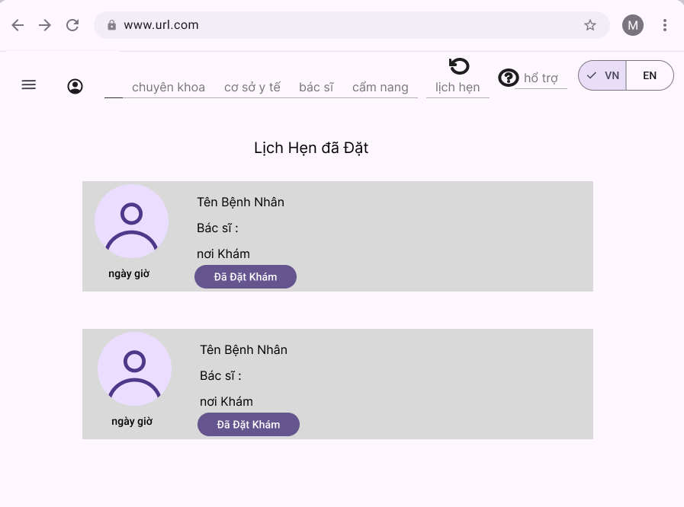

### Đặc tả chi tiết

|  |  |  |  |  |  |
| --- | --- | --- | --- | --- | --- |
| **Màn hình** | Lịch hẹn | | | | |
| **Mô tả** | Quản lý lịch hẹn của người dùng | | | | |
| **Truy cập** | Người dùng bấm vào "Lịch hẹn" trên menu. | | | | |
| **Đối tượng** | Người dùng. | | | | |
| **Nội dung** | | | | | |
| **Mục** | **Kiểu** | **Dữ liệu** | | **Mô tả** | |
| 1 | button |  | | Dẫn đến thông tin khám bệnh | |
| **Hoạt động** | | | | | |
| **Tên** | **Mô tả** | | **Thành công** | | **Thất bại** |
| Đã đặt khám | Người dùng nhấn vào nút "Đã đặt khám" để xem chi tiết hướng dẫn đi khám. | | Hiển thị bản đồ chỉ đường đến bệnh viện.  - Hiển thị thông tin: tên bác sĩ, thời gian khám, địa điểm khám.  - Hiển thị quy trình làm thủ tục khám, chuẩn bị | | Không hiển thị thông tin.  - Lỗi tải dữ liệu, không load được nội dung hướng dẫn. |
| Xem chi tiết lịch hẹn | Người dùng có thể nhấp vào một lịch hẹn cụ thể để xem thông tin chi tiết hơn. | | Hiển thị trang hoặc cửa sổ pop-up chứa thông tin chi tiết của lịch hẹn đã chọn (ví dụ: lý do khám, hướng dẫn chuẩn bị, thông tin liên hệ). | | Không mở được trang chi tiết hoặc hiển thị thông tin không liên quan. |
| Hủy lịch hẹn | Người dùng có thể có tùy chọn (ví dụ: nút "Hủy") để hủy một lịch hẹn đã đặt. | | Lịch hẹn đã chọn được hủy thành công và có thể có thông báo xác nhận cho người dùng. | | Không thể hủy lịch hẹn hoặc không có phản hồi sau khi thực hiện hành động hủy. |

* 1. **Giao diện Chuyên Khoa**

### Bảng mẫu

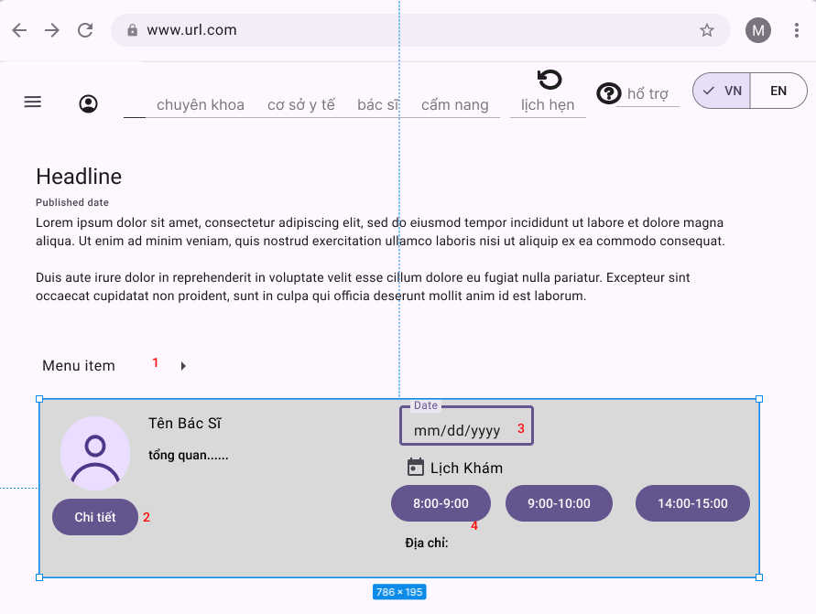

### Đặc tả chi tiết

|  |  |  |  |
| --- | --- | --- | --- |
| **Màn hình** | chuyên khoa | | |
| **Mô tả** | Hiển thị tất cả chuyên khoa nổi bật | | |
| **Truy cập** | Người dùng bấm vào “Chuyên khoa” trên menu | | |
| **Đối tượng** | Người dùng | | |
| **Nội dung** | | | |
| **Mục** | **Kiểu** | **Dữ liệu** | **Mô tả** |
| 1 | listbox |  | Hiện thị các địa điểm |
| 2 | button |  | Dẫn đến chi tiết bác sĩ |
| 3 | date |  | Hiển thị chọn ngày |
| 4 | button |  | Hẹn bác sĩ theo từng khung giờ |

|  |  |  |  |
| --- | --- | --- | --- |
| **Hoạt động** | | | |
| **Tên** | **Mô tả** | **Thành công** | **Thất bại** |
| date | Click vào “date” để chọn ngày | Hiển thị list ngày,tháng,năm |  |

* 1. **Giao diện cơ sở y tế**

### Bảng mẫu

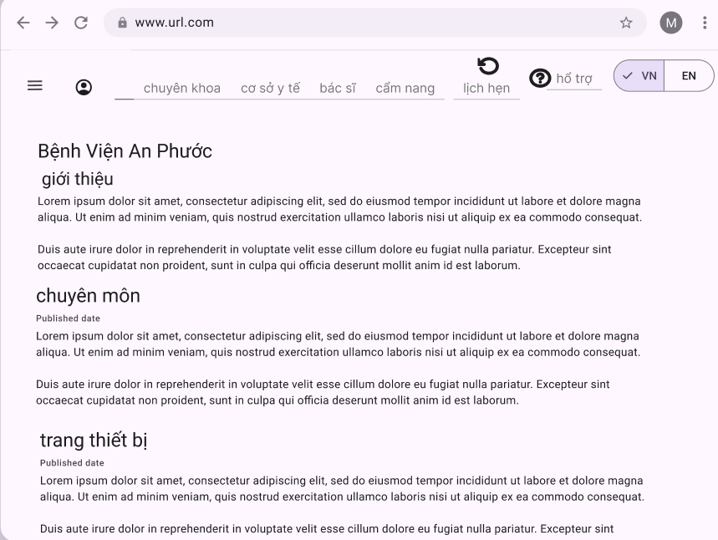

### Đặc tả chi tiết

|  |  |
| --- | --- |
| **Màn hình** | Thông tin cơ sở y tế |
| **Mô tả** | Hiển thị thông tin cơ sở y tế |
| **Truy cập** | Người dùng bấm vào "Cơ sở y tế" bất kì |
| **Đối tượng** | Người dùng |

|  |  |  |  |
| --- | --- | --- | --- |
| **Hoạt động** | | | |
| **Tên** | **Mô tả** | **Thành công** | **Thất bại** |
| Hiển thị cơ sở y tế | Hiển thị cơ sở y tế của bệnh viện đã chọn đã chọn | Hiển thị văn bản | Ko hiên thị |

* 1. **Giao diện Bác Sĩ**

### Bảng mẫu

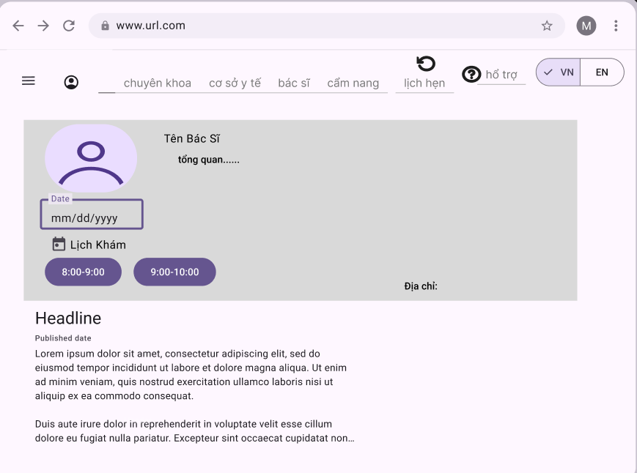

### Đặc tả chi tiết

|  |  |  |  |  |  |
| --- | --- | --- | --- | --- | --- |
| **Màn hình** | Thông tin bác sĩ | | | | |
| **Mô tả** | Hiển thị thông tin bác sĩ | | | | |
| **Truy cập** | Người dùng bấm vào "Bác sĩ" trên menu. | | | | |
| **Đối tượng** | Người dùng | | | | |
| **Nội dung** | | | | | |
| **Mục** | **Kiểu** | **Dữ liệu** | | **Mô tả** | |
| 1 | date |  | | Hiện ra lịch để chọn ngày | |
| 2 | button |  | | Chọn để đặt lịch khám | |
| **Hoạt động** | | | | | |
| **Tên** | **Mô tả** | | **Thành công** | | **Thất bại** |
| date | Click vào “date” để chọn ngày | | Hiển thị list ngày,tháng,năm | |  |

* 1. **Giao diện cẩm nang**

### Bảng mẫu

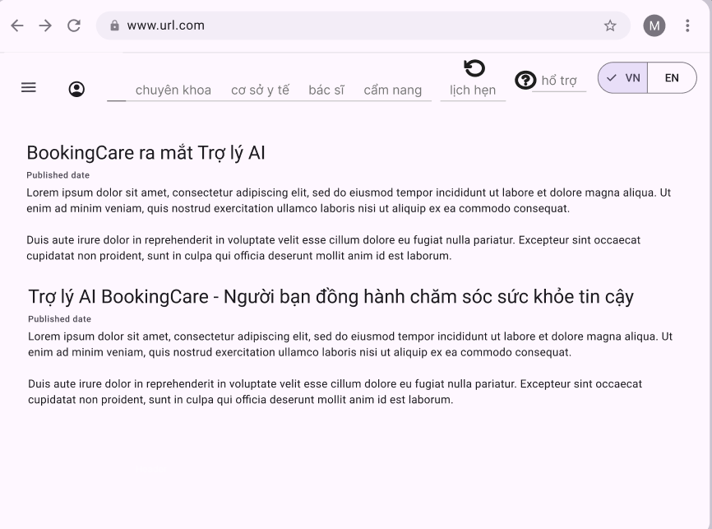

### Đặc tả chi tiết

|  |  |
| --- | --- |
| **Màn hình** | Chi tiết cẩm nang |
| **Mô tả** | Hiển thị chi tiết bài viết |
| **Truy cập** | Người dùng bấm vào "Cẩm nang" muốn xem |
| **Đối tượng** | Người dùng |

|  |  |  |  |
| --- | --- | --- | --- |
| **Hoạt động** | | | |
| **Tên** | **Mô tả** | **Thành công** | **Thất bại** |
| Hiển thị cẩm nang | Hiển thị cẩm nang đã chọn | Hiển thị văn bản | Ko hiên thị |

* 1. **Giao diện đăng nhập**

### Bảng mẫu

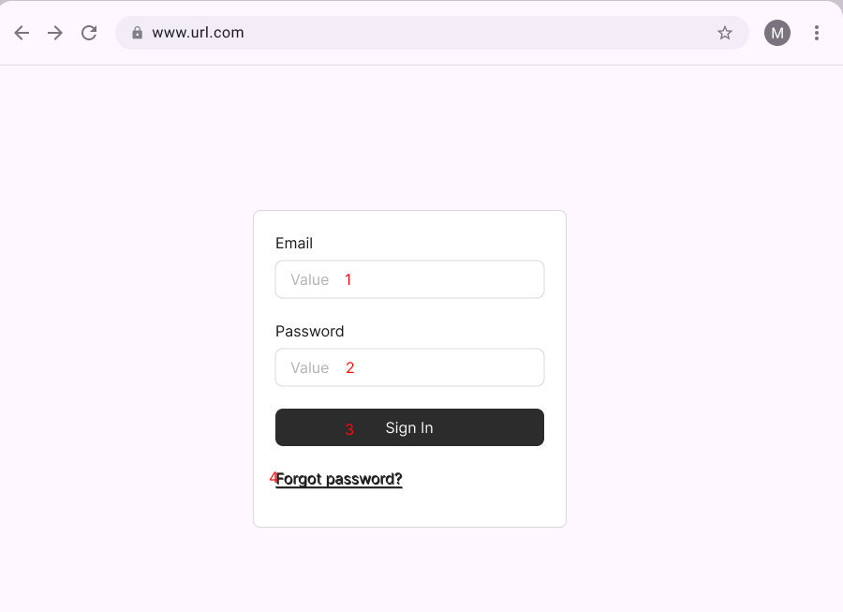

### Đặc tả chi tiết

|  |  |  |  |  |  |
| --- | --- | --- | --- | --- | --- |
| **Màn hình** | Login dành cho Admin/login dành cho Bác sĩ | | | | |
| **Mô tả** | Cho phép người dùng đăng nhập | | | | |
| **Truy cập** | Người dùng bấm vào “Login dành cho Admin”, “Login dành cho Admin”. | | | | |
| **Đối tượng** | Người dùng | | | | |
| **Nội dung** | | | | | |
| **Mục** | **Kiểu** | **Dữ liệu** | | **Mô tả** | |
| 1 | Textbox |  | | Nhập email | |
| 2 | Textbox |  | | Nhập mật khẩu | |
| 3 | button |  | | Đăng nhập vào hệ thống | |
| 4 | link |  | | Dẫn đến link quên mật khẩu | |
| **Hoạt động** | | | | | |
| **Tên** | **Mô tả** | | **Thành công** | | **Thất bại** |
| mail | Nhập thông tin email vào ô text | |  | | Email ko hợp lệ |
| Mật khẩu | Nhập mật khẩu vào ô text | |  | | Sai mật khẩu |
| signin | Click vào ô signin để đăng nhập để sử dụng các chức năng theo role tương ứng | | Dẫn đến trang chủ | |  |
| Forgot password | Click vào “Forgot password” khi quên mật khẩu để lấy lại | | Đẫn đến trang lấy lại mật khẩu | | Ko có gì sảy ra |

* 1. **Giao diện Quên Mật khẩu**

### Bảng mẫu

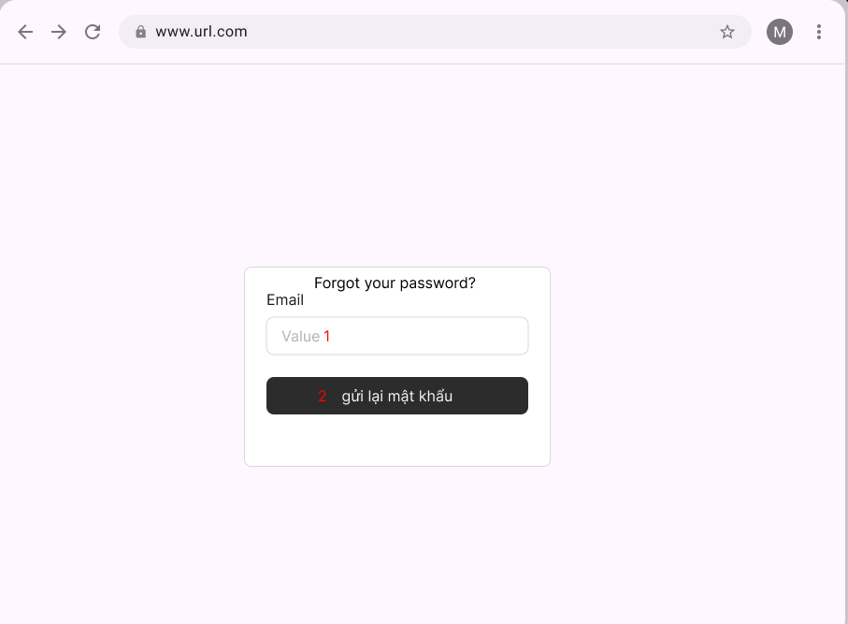

### Đặc tả chi tiết

|  |  |  |  |  |  |
| --- | --- | --- | --- | --- | --- |
| **Màn hình** | Quên mật khẩu | | | | |
| **Mô tả** | Cho phép người dung lấy lại mật khẩu | | | | |
| **Truy cập** | Người dung bấm vào Forgot your password trên thanh đăng nhập | | | | |
| **Đối tượng** | Người dung &ADMIN | | | | |
| **Nội dung** | | | | | |
| **Mục** | **Kiểu** | **Dữ liệu** | | **Mô tả** | |
| 1 | Textbox |  | | Nhập email cần lấy lại mật khẩu | |
| 2 | button |  | |  | |
| **Hoạt động** | | | | | |
| **Tên** | **Mô tả** | | **Thành công** | | **Thất bại** |
| email | Nhập email vào ô | |  | |  |
| Gửi lại mật khẩu | Click vào gửi lại mật khẩu | | Bạn đã cập nhật lại mật khẩu thành công!  Vui lòng kiểm tra thông tin ở email | |  |

* 1. **Giao diện Quản Lý Người Dùng**

### Bảng mẫu

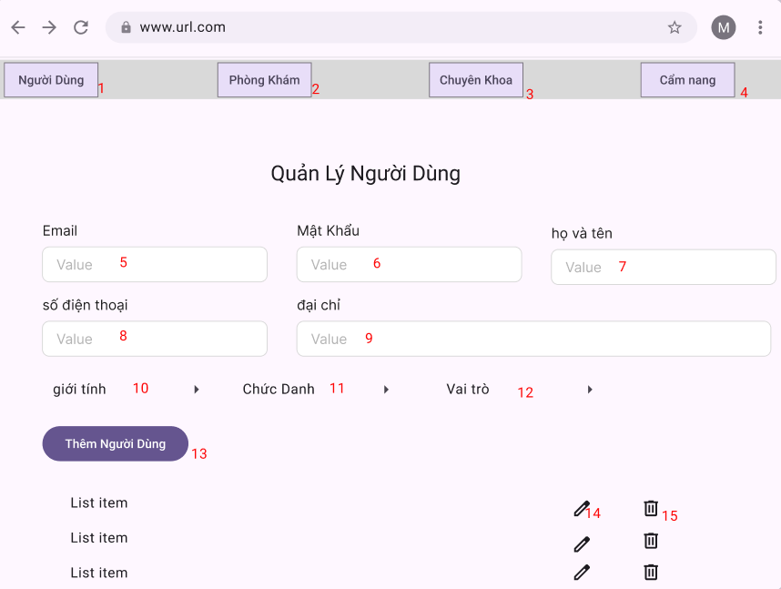

### Đặc tả chi tiết

|  |  |  |  |
| --- | --- | --- | --- |
| **Màn hình** | Quản lý giao diện người dùng | | |
| **Mô tả** | Cho phép người dung quản lý các tài khoản có trong website | | |
| **Truy cập** | Người dung đăng nhập với tài khoản admin | | |
| **Đối tượng** | ADMIN | | |
| **Nội dung** | | | |
| **Mục** | **Kiểu** | **Dữ liệu** | **Mô tả** |
| 1 | button |  | Hiển thị giao diện người dùng |
| 2 | button |  | Dẫn đến link quản lý phòng khám |
| 3 | button |  | Dẫn đến link quản lý chuyên khoa |
| 4 | button |  | Dẫn đến link quản lý cẩm nang |
| 5 | Textbox |  | Nhập vào email |
| 6 | Textbox |  | Nhập vào mật khẩu |
| 7 | Textbox |  | Nhập vào họ và tên |
| 8 | Textbox |  | Nhập vào sdt |
| 9 | Textbox |  | Nhập vào địa chỉ |
| 10 | listbox |  | Hiển thị danh sách giới tính |
| 11 | listbox |  | Hiển thị danh sách chức năng |
| 12 | listbox |  | Hiển thị danh sách vai trò |
| 13 | button |  | Thêm người dung với các thông tin đã nhập |
| 14 | button |  | Chỉnh sửa thông tin người dùng |
| 15 | button |  | Xóa người dung khỏi hệ thống |

|  |  |  |  |
| --- | --- | --- | --- |
| **Hoạt động** | | | |
| **Tên** | **Mô tả** | **Thành công** | **Thất bại** |
| Người dùng | Nhấn nút người dung để hiển thị giao điện quản lý người dùng | Hiển thị giao diện quản lý người dùng | Không hiển thị hoặc báo lỗi |
| Phòng khám | Nhấn nút Phòng khám để hiển thị giao điện quản lý Phòng khám | Hiển thị giao diện điện quản lý Phòng khám | Không hiển thị hoặc báo lỗi |
| Chuyên khoa | Nhấn nút Phòng khám để hiển thị giao điện quản lý Chuyên khoa | Hiển thị giao diện chuyên khoa | Không hiển thị hoặc báo lỗi |
| Cẩm nang | Nhấn nút Phòng khám để hiển thị giao điện quản lý Cẩm nang | Hiển thị giao diện quản lý Cẩm nang | Không hiển thị hoặc báo lỗi |
| email | Nhập mail vào ô “Email” | Nội dung được nhập đầy đủ | Trống hoặc không hợp lệ |
| Mật Khẩu | Nhập mật khẩu vào ô “mật khẩu” | Nội dung được nhập đầy đủ | Trống hoặc không hợp lệ |
| Họ và tên | Nhập họ và tên vào ô “họ và tên” | Nội dung được nhập đầy đủ | Trống hoặc không hợp lệ |
| Số điện thoại | Nhập số điện thoại vào ô “số điện thoại” | Nội dung được nhập đầy đủ | Trống hoặc không hợp lệ |
| Giới Tính | Click vào để chọn giới tính | Chọn thành công giới mình mong muốn | Chọn giới tính sai hoặc không chọn được |
| Chức danh | Click vào để chọn chức danh | Chọn thành công chức danh mong muốn | Chọn chức danh sai hoặc không chọn được |
| Vai trò | Click vào để chọn vai trò | Chọn thành công vai trò mong muốn | Chọn vai trò sai hoặc không chọn được |
| Thêm người dùng | Click vào “them người dung” để thêm người dùng với các thông tin đã nhập | Thêm người dùng thành công | Không có người dung mới |
| xóa | Click vào nút  để xóa người dùng | Xóa thành công người dùng | Tài khoản vẫn còn hoặc báo lỗi |
| Sửa | Click vào nút  để sửa thông tin người dùng | Sửa thành công thông tin người dùng | Thông tin người dung không bị thay đổi hoặc báo lỗi |

* 1. **Giao diện quản lý phòng khám**

### Bảng mẫu

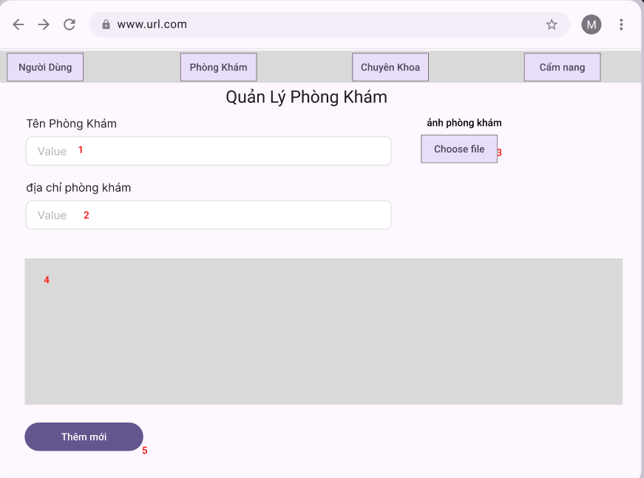

### Đặc tả chi tiết

|  |  |  |  |
| --- | --- | --- | --- |
| **Màn hình** | Quản lý phòng khám | | |
| **Mô tả** | Cho phép người dung thêm phòng khám vào website | | |
| **Truy cập** | Người dung truy cập vào quản lý phòng khám trên thanh menu | | |
| **Đối tượng** | ADMIN | | |
| **Nội dung** | | | |
| **Mục** | **Kiểu** | **Dữ liệu** | **Mô tả** |
| 1 | Textbox |  | Nhập tên phòng khám cần thêm |
| 2 | Textbox |  | Nhập địa chỉ phòng khám cần thêm |
| 3 | button |  | Thêm ảnh phòng khám |
| 4 | Textbox |  | Nhập thông tin giới thiệu về phòng khám |
| 5 | button |  | Thêm phòng khám với những thông tin đã nhập |

|  |  |  |  |
| --- | --- | --- | --- |
| **Hoạt động** | | | |
| **Tên** | **Mô tả** | **Thành công** | **Thất bại** |
| Nhập tên Phòng Khám | Nhập tên bài viết vào ô"Tên Phòng Khám " | Tên phòng khám được nhập | Trống hoặc không hợp lệ |
| Nhập địa chỉ phòng khám | Nhập địa chỉ phòng khám | Nội dung được nhập đầy đủ | Trống hoặc không hợp lệ |
| Thêm ảnh phòng khám | Thêm ảnh phòng khám | Upload ảnh thành công | Trông hoặc không có ảnh |
| Nhập mô tả phòng khám | Nhập chi tiết về phòng khám | Chi tiết phòng khám được nhập thành công | Trống hoặc không hợp lệ |
| Thêm mới | Thêm mới phòng khám | Thêm mới phòng khám thành công | Không có phòng khám mới |

* 1. **Giao diện quản lý chuyên khoa**

### Bảng mẫu

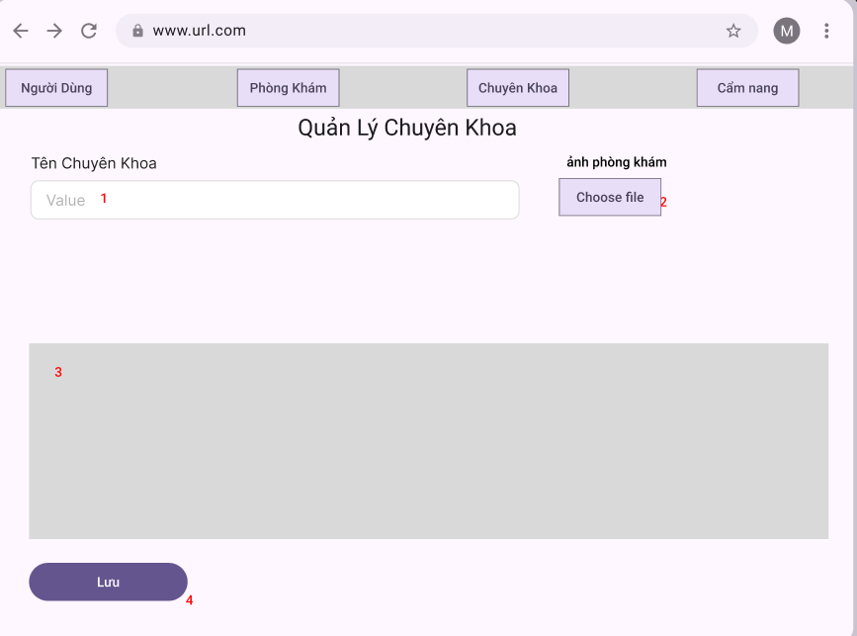

### Đặc tả chi tiết

|  |  |  |  |
| --- | --- | --- | --- |
| **Màn hình** | Quản lý phòng chuyên khoa | | |
| **Mô tả** | Cho phép người dung thêm các chuyên khoa vào website | | |
| **Truy cập** | Người dung truy cập vào quản lý chuyên khoa trên thanh menu | | |
| **Đối tượng** | ADMIN | | |
| **Nội dung** | | | |
| **Mục** | **Kiểu** | **Dữ liệu** | **Mô tả** |
| 1 | Textbox |  | Nhập dữ liệu vào ô textbox |
| 2 | button |  | Them hình ảnh |
| 3 | Textbox |  | Nhập dữ liệu vào ô textbox |
| 4 | button |  | Thêm chuyên khoa với các dữ liệu đã nhập |

|  |  |  |  |
| --- | --- | --- | --- |
| **Hoạt động** | | | |
| **Tên** | **Mô tả** | **Thành công** | **Thất bại** |
| Nhập tên Chuyên khoa | Nhập tên bài viết vào ô"Tên chuyên khoa " | Tên bài viết chuyên khoa | Trống hoặc không hợp lệ |
| Nhập chi tiết chuyên khoa | Nhập chi tiết chuyên khoa | Nội dung được nhập đầy đủ | Trống hoặc không hợp lệ |
| Thêm ảnh bìa | Add ảnh bìa vào mục thêm “ảnh bài” | Upload ảnh thành công | Trông hoặc không có ảnh |
| Nhập title | Nhập title bài viết vào ô “title " | Title được nhập thành công | Trống hoặc không hợp lệ |
| Lưu | Thêm chuyên khoa | Chuyên khoa được thêm vào thành công | Không có chuyên khoa mới |

* 1. **Giao diện quản lý cẩm nang**

### Bảng mẫu

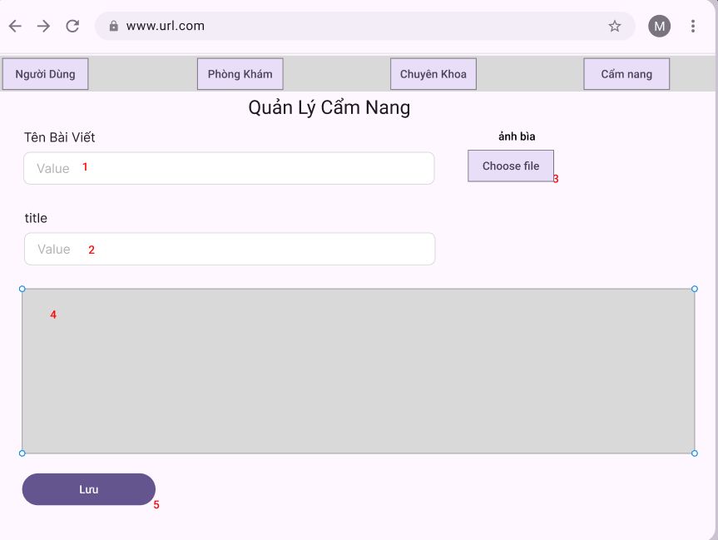

### Đặc tả chi tiết

|  |  |  |  |
| --- | --- | --- | --- |
| **Màn hình** | Quản lý cẩm nang | | |
| **Mô tả** | Cho phép người dung thêm phòng khám vào website | | |
| **Truy cập** | Người dung truy cập vào quản lý cẩm nang trên thanh menu | | |
| **Đối tượng** | ADMIN | | |
| **Nội dung** | | | |
| **Mục** | **Kiểu** | **Dữ liệu** | **Mô tả** |
| 1 | Textbox |  | Nhập dữ liệu vào ô text |
| 2 | Textbox |  | Nhập dữ liệu vào ô text |
| 3 | button |  | Them hình ảnh |
| 4 | Textbox |  | Nhập dữ liệu vào ô text |
| 5 | button |  | Lưu lại các thông tin đã nhập |

|  |  |  |  |
| --- | --- | --- | --- |
| **Hoạt động** | | | |
| **Tên** | **Mô tả** | **Thành công** | **Thất bại** |
| Nhập tên bài viêt | Nhập tên bài viết vào ô"Tên bài viết " | Tên bài viết được nhập | Trống hoặc không hợp lệ |
| Nhập nội dung | Nhập nội dung bài viết vào ô nội dung " | Nội dung được nhập đầy đủ | Trống hoặc không hợp lệ |
| Thêm ảnh bìa | Add ảnh bìa vào mục thêm “ảnh bài” | Upload ảnh thành công | Trông hoặc không có ảnh |
| Nhập title | Nhập title bài viết vào ô “title " | Title được nhập thành công | Trống hoặc không hợp lệ |
| Thêm bài mới | Nhấn vào nút “lưu” để them bài viết mới | Bài viết được lưu và hiển thị trong danh sách cẩm nang | Không lưu được hoặc hiển thị lỗi |

* 1. **Giao diện thanh toán**

### Bảng mẫu

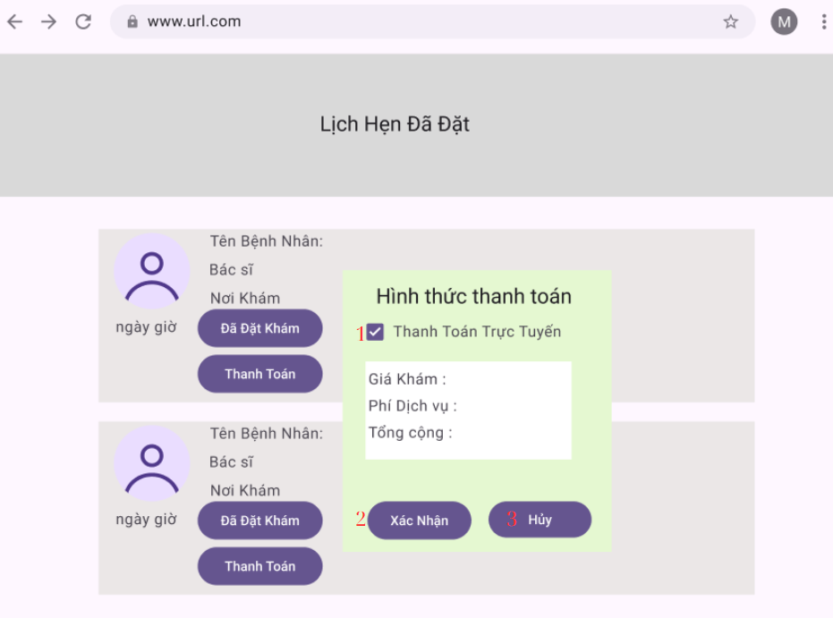

### Đặc tả chi tiết

|  |  |  |  |  |  |
| --- | --- | --- | --- | --- | --- |
| **Màn hình** | Giao Diện thanh toán | | | | |
| **Mô tả** | Cho phép người dung thanh toán khi đã đặt lịch hẹn | | | | |
| **Truy cập** | Người dung click vào nút thanh toán trên menu lịch đã đặt | | | | |
| **Đối tượng** | Người dùng | | | | |
| **Nội dung** | | | | | |
| **Mục** | **Kiểu** | **Dữ liệu** | | **Mô tả** | |
| 1 | Check box |  | | Chọn thanh toán trực tuyến | |
| 2 | button |  | | Nhấn để xác nhận thanh toán | |
| 3 | button |  | | Nhấn để hủy thanh toán | |
| **Hoạt động** | | | | | |
| **Tên** | **Mô tả** | | **Thành công** | | **Thất bại** |
| Thanh toán trực tuyến | Click vào để chọn thanh toán trực tuyến | | Sẽ cho phép thanh toán trực tuyến | | Không chọn thanh toán trực tuyến được hoặc báo lỗi |
| Giá khám | hiển thị giá tiền | | Hiển thị giá tiền của bệnh đã đặt | | Không hiển thị giá tiền |
| Phí dịch vụ | hiển thị phí dịch vụ | | Hiển thị phí dịch vụ mặc định 10% | | Không hiển thị giá tiền |
| Xác nhận | Click vào nút thanh toán để tiến hành thanh toán | | Dẫn đến cổng thanh toán momo | | Không dẫn đến cổng thanh toán hoặc báo lỗi |
| Hủy | Click vào nút hủy trên thanh để hủy thanh toán | | Thoát ra khỏi menu thanh toán | | Không thoát ra khỏi menu thanh toán hoặc báo lỗi |

* 1. **Giao diện chatbot AI**

### Bảng mẫu

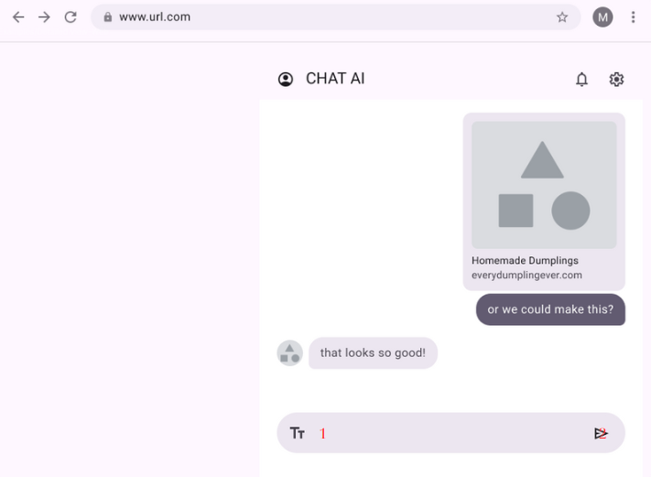

### Đặc tả chi tiết

|  |  |  |  |  |  |
| --- | --- | --- | --- | --- | --- |
| **Màn hình** | Giao diện chatbot | | | | |
| **Mô tả** | Hệ thống cho phép người dung sử dụng AI để hỏi các thông tin | | | | |
| **Truy cập** | Click vào biểu tượng trên trang chủ | | | | |
| **Đối tượng** | Người dùng | | | | |
| **Nội dung** | | | | | |
| **Mục** | **Kiểu** | **Dữ liệu** | | **Mô tả** | |
| 1 | Textbox |  | | Nhập thông tin cần hỏi | |
| 2 | button |  | | Gửi thông tin đã nhập | |
| **Hoạt động** | | | | | |
| **Tên** | **Mô tả** | | **Thành công** | | **Thất bại** |
| Hiểu ngôn ngữ người dùng | Phân tích và hiểu câu hỏi/ngữ cảnh của người dùng | | Hiểu đúng ý định, ngữ nghĩa câu hỏi | | Hiểu sai ngữ cảnh, dẫn đến trả lời sai |
| Nhập từ khóa tìm kiếm | Nhập từ khóa vào ô tìm kiếm để tìm | | Hiển thị kết quả tìm kiếm | | Không hiển thị kết quả hoặc lỗi tìm kiếm |

* 1. **Giao diện Quản Lý Bác Sĩ**

### Bảng mẫu

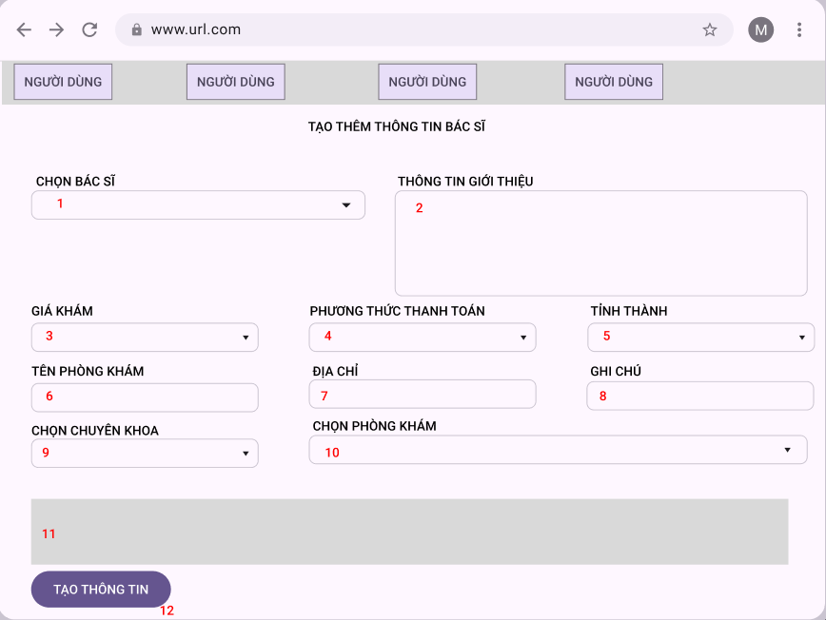

### Đặc tả chi tiết

|  |  |  |  |  |  |
| --- | --- | --- | --- | --- | --- |
| **Màn hình** | Giao diện quản lý bác sĩ | | | | |
| **Mô tả** | Hệ thống cho phép người dung quản lý bác sĩ | | | | |
| **Truy cập** | Click người dung sau đó click vào quản lý bác sĩ | | | | |
| **Đối tượng** | ADMIN | | | | |
| **Nội dung** | | | | | |
| **Mục** | **Kiểu** | **Dữ liệu** | | **Mô tả** | |
| 1 | Listbox |  | | Hiển thị danh sách dữ liệu Bác Sĩ | |
| 2 | chatbox |  | | Sửa thông tin giới thiệu của bác sĩ | |
| 3 | Listbox |  | | Hiển thị danh sách dữ liệu giá khám | |
| 4 | Listbox |  | | Hiển thị danh sách dữ liệu phương thức thanh toán | |
| 5 | Listbox |  | | Hiển thị danh sách dữ liệu tỉnh thành | |
| 6 | chatbox |  | | Sửa dữ liệu tên phòng khám | |
| 7 | chatbox |  | | Sửa dữ liệu địa chỉ | |
| 8 | chatbox |  | | Sửa dữ liệu ghi chú | |
| 9 | Listbox |  | | Hiển thị danh sách dữ liệu chuyên khoa | |
| 10 | Listbox |  | | Hiển thị danh sách dữ liệu phòng khám | |
| 11 | chatbox |  | | Sửa thông tin chi tiết của bác sĩ | |
| 12 | button |  | | Sửa thông tin với dữ liệu đã nhập | |
| **Hoạt động** | | | | | |
| **Tên** | **Mô tả** | | **Thành công** | | **Thất bại** |
| Chọn bác sĩ | Chọn bác sĩ cần sửa thông tin | | Hiển thị danh sách bác sĩ | | Ko hiển thị gì hoặc báo lỗi |
| Thông tin giới thiệu | Xuất hiện thông tin hiện tại và chỉnh sửa | | Hiển thị thông tin của bác sĩ đã chọn | | Ko hiển thị gì hoặc báo lỗi |
| Giá khám | Xuất hiện giá khám hiện tại và có thể chỉnh sửa | | Hiển thị thông tin của bác sĩ đã chọn | | Ko hiển thị gì hoặc báo lỗi |
| Phương thức thanh toán | Xuất hiện phương thức thanh toán hiện tại và có thể chỉnh sửa | | Hiển thị thông tin của bác sĩ đã chọn | | Ko hiển thị gì hoặc báo lỗi |
| Tỉnh thành | Xuất hiện tỉnh thành hiện tại và có thể chỉnh sửa | | Hiển thị thông tin của bác sĩ đã chọn | | Ko hiển thị gì hoặc báo lỗi |
| Tên phòng khám | Xuất hiện tên phòng khám hiện tại và có thể chỉnh sửa | | Hiển thị thông tin của bác sĩ đã chọn | | Ko hiển thị gì hoặc báo lỗi |
| Địa chỉ | Xuất hiện địa chỉ hiện tại và có thể chỉnh sửa | | Hiển thị thông tin của bác sĩ đã chọn | | Ko hiển thị gì hoặc báo lỗi |
| Ghi chú | Xuất hiện ghi chú đang có và có thể chỉnh sửa | | Hiển thị thông tin của bác sĩ đã chọn | | Ko hiển thị gì hoặc báo lỗi |
| Chọn chuyên khoa | Xuất hiện chuyên khoa hiện tại và có thể chỉnh sửa | | Hiển thị thông tin của bác sĩ đã chọn | | Ko hiển thị gì hoặc báo lỗi |
| Chọn phòng khám | Xuất hiện phòng khám hiện tại và có thể chỉnh sửa | | Hiển thị thông tin của bác sĩ đã chọn | | Ko hiển thị gì hoặc báo lỗi |
| Tạo thông tin | Sửa lại thông tin của bác sĩ với có thông tin ở trên | | Cập nhật thông tin thành công | | Ko thay đổi gì hoặc báo lỗi |

* 1. **Giao diện quản lý kế hoạch khám bệnh**

### Bảng mẫu

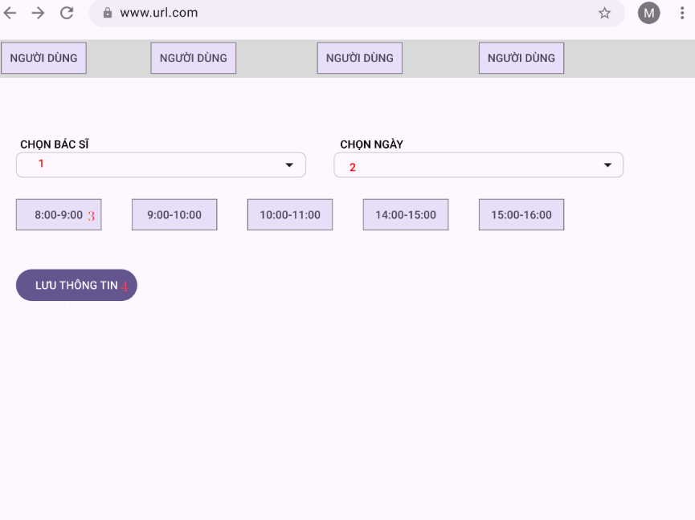

### Đặc tả chi tiết

|  |  |  |  |  |  |
| --- | --- | --- | --- | --- | --- |
| **Màn hình** | Giao diện quản lý kế hoạch khám bệnh | | | | |
| **Mô tả** | Hệ thống cho phép người dung thiết lập lịch làm của bác sĩ | | | | |
| **Truy cập** | Click người dung sau đó click vào Quản lý kế hoạch khám bệnh | | | | |
| **Đối tượng** | Bác sĩ và ADMIN | | | | |
| **Nội dung** | | | | | |
| **Mục** | **Kiểu** | **Dữ liệu** | | **Mô tả** | |
| 1 | Listbox |  | | Chọn bác sĩ | |
| 2 | Listbox |  | | Chọn ngày | |
| 3 | button |  | | Chọn giờ | |
| 4 | button |  | | Lưu thông tin đã chọn | |
| **Hoạt động** | | | | | |
| **Tên** | **Mô tả** | | **Thành công** | | **Thất bại** |
| Chọn Bác sĩ | Chọn bác sĩ để lên kế hoạch khám bệnh | | Hiển thị bác sĩ và giờ rãnh của bác sĩ đó | | Ko hiển thị gì hoặc báo lỗi |
| Chọn ngày | Chọn Ngày để lên kế hoạch khám bệnh | | Hiển thị ngày tháng năm của ngày đã chọn | | Ko hiển thị gì hoặc báo lỗi |
| Chọn giờ | Chọn Giờ để lên kế hoạch khám bệnh | | Chọn các giờ cần lên kế hoạch khám bệnh của bác sĩ | | Không chọn được hoặc lỗi chọn |
| Lưu thông tin | Lưu lại thông tin với các dữ liệu trên | | Lưu thành công với các thông tin đã chọn | | Lưu không thành công hoặc hiển thị lỗi |

* 1. **Giao diện quản lý bệnh nhân khám bệnh**

### Bảng mẫu

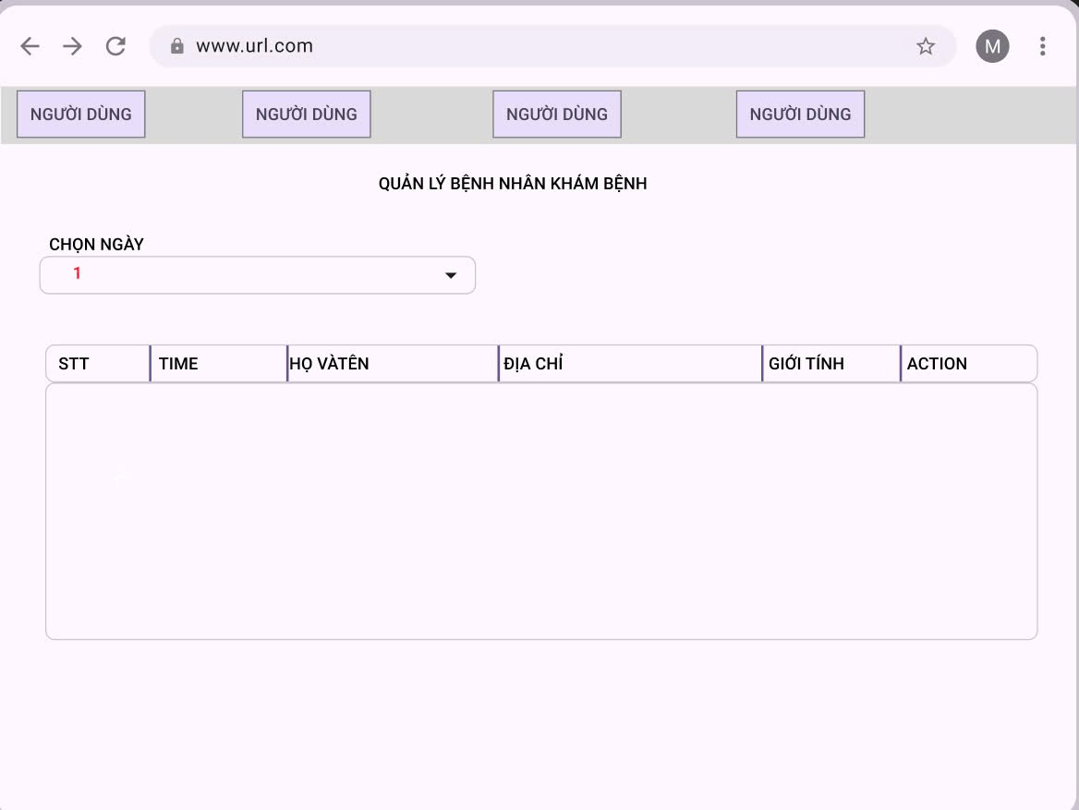

### Đặc tả chi tiết

|  |  |  |  |  |  |
| --- | --- | --- | --- | --- | --- |
| **Màn hình** | Giao diện Quản lý bệnh nhân khám bệnh | | | | |
| **Mô tả** | Hệ thống cho phép người dung xem thông tin bệnh nhân khám bệnh vào ngà đã chọn | | | | |
| **Truy cập** | Click người dùng sau đó click vào Quản lý bệnh nhân khám bệnh | | | | |
| **Đối tượng** | Bác sĩ &ADMIN | | | | |
| **Nội dung** | | | | | |
| **Mục** | **Kiểu** | **Dữ liệu** | | **Mô tả** | |
| 1 | listbox |  | | Chọn ngày cần xem lịch | |
| **Hoạt động** | | | | | |
| **Tên** | **Mô tả** | | **Thành công** | | **Thất bại** |
| Chọn ngày | Chọn ngày muốn xem lịch khám bệnh của bệnh nhân | | Hiển thị đúng ngày đã chọn | | Ko hiển thị hoặc báo lỗi |
| STT | Hiển thị số thứ tự của bệnh nhân | | Hiên thị thành công | | Ko hiển thị hoặc hiển thị sai |
| TIME | Hiển thị thời gian khám bệnh của bệnh nhân | | Hiên thị thành công | | Ko hiển thị hoặc hiển thị sai |
| Họ và tên | Hiển thị họ và tên của bệnh nhân | | Hiên thị thành công | | Ko hiển thị hoặc hiển thị sai |
| Địa chỉ | Hiển thị địa chỉ của bệnh nhân | | Hiên thị thành công | | Ko hiển thị hoặc hiển thị sai |
| Giới tính | Hiển thị giới tính của bệnh nhân | | Hiên thị thành công | | Ko hiển thị hoặc hiển thị sai |
| action | Hiển thị hành động của bệnh nhân | | Hiên thị thành công | | Ko hiển thị hoặc hiển thị sai |

* 1. **Giao diện thay đổi mật khẩu**

### Bảng mẫu

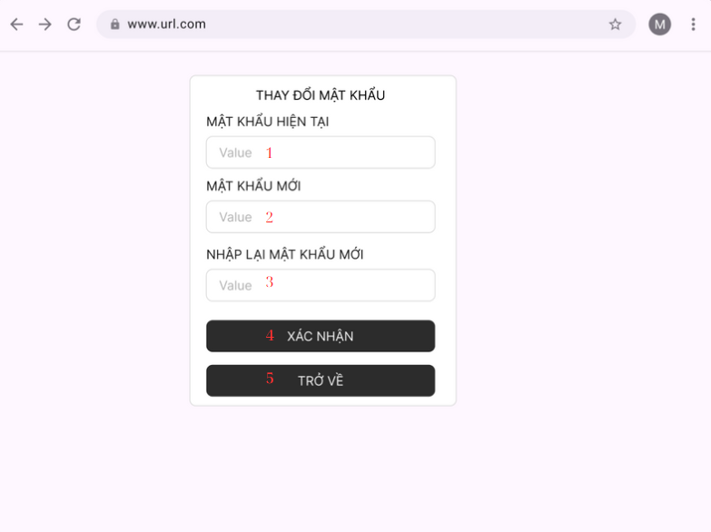

### Đặc tả chi tiết

|  |  |  |  |  |  |
| --- | --- | --- | --- | --- | --- |
| **Màn hình** | Giao diện thay đổi mật khẩu | | | | |
| **Mô tả** | Hệ thống cho phép người dung sử dụng AI để hỏi các thông tin | | | | |
| **Truy cập** | Click vào biểu tượng trên trang chủ | | | | |
| **Đối tượng** | Người dùng | | | | |
| **Nội dung** | | | | | |
| **Mục** | **Kiểu** | **Dữ liệu** | | **Mô tả** | |
| 1 | Textbox |  | | Nhập mật khẩu hiện tại | |
| 2 | Textbox |  | | Nhập mật khẩu muốn đổi | |
| 3 | Textbox |  | | Nhập lại mật khẩu muốn đổi | |
| 4 | button |  | | Xác nhận thay đổi mật khẩu | |
| 5 | button |  | | Không thay đổi mật khẩu và quay lại trang quản lý thôn tin | |
| **Hoạt động** | | | | | |
| **Tên** | **Mô tả** | | **Thành công** | | **Thất bại** |
| Mật khẩu hiện tại | Nơi nhập mật khẩu hiện tại | | Nhập thông tin thành công | | Nhập sai hoặc không thể nhập mật khẩu |
| Mật khẩu mới | Nơi nhập mật khẩu mới | | Nhập thông tin thành công | | Không thể nhập hoặc thông báo lỗi |
| Nhập lại mật khẩu | Nơi nhập lại mật khẩu mới | | Nhập thông tin thành công | | Nhập sai hoặc không thể nhập |
| Xác nhận | Nút xác nhận thay đổi mật khẩu | | Thay đổi mật khẩu thành công | | Không thay đổi mật khẩu hoặc báo lỗi |
| Quay lại | Không thay đổi mật khẩu nữa và quay trở lại | | Quay lại trang quản lý tài khoản | | Không thể quay lại trang quản lý |